广西佳宾律师事务所成功举办《重罪检察证据分析指引》的研究思路主题讲座
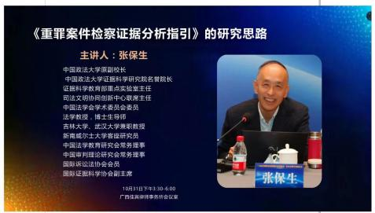
2023年10月31日下午，广西佳宾律师事务所作为南宁市律师继续教育培训基地举办了《重罪检察证据分析指引》的研究思路主题讲座。佳宾所特别邀请了中国政法大学原副校长张保生教授作为此次讲座的主讲人，近70名律师到场听课，现场座无虚席。讲座由本所主任王小兵主持。
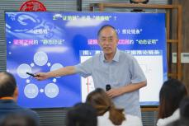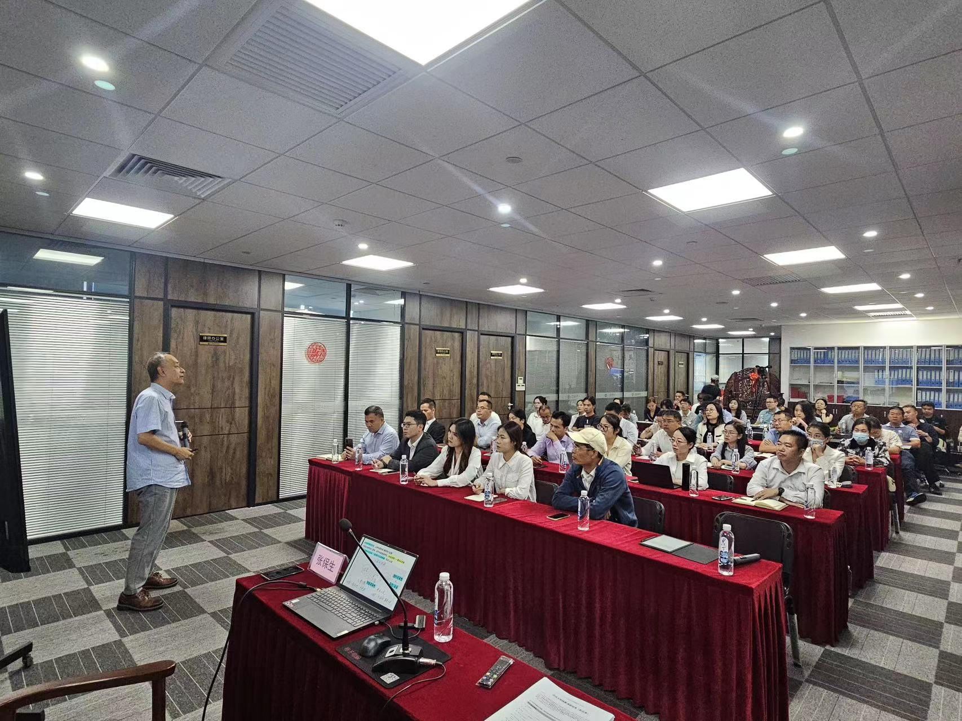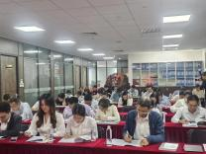
（讲座现场）
张保生教授在讲座中先是提出：“印证”还是“证明”、“证据链”还是“推理链”的问题意识，再以证据分析的领域、《重罪检察证据分析指引》的整体框架、局部设计（前言、范围和相关性分析）为主要内容结合相关案例来具体讲解《重罪检察证据分析指引》的研究思路。讲座过程中张保生教授与在场律师互动积极，现场氛围热烈、效果良好。
（问卷调查）
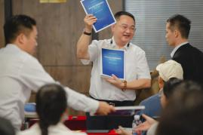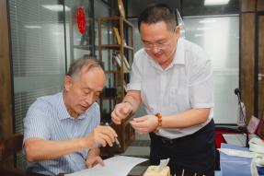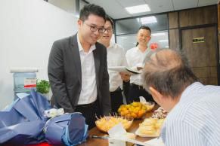
（发书签名）
讲座结束后张保生教授给在场律师分发了50份中国司法文明指数的调查问卷进行现场填写，向参与问卷调查填写的律师每人赠送一本《2020-2021年度中国司法文明指数报告》的书籍，并应邀给律师们签字留念。
最后佳宾所同仁与张保生教授合影留念，讲座圆满结束。
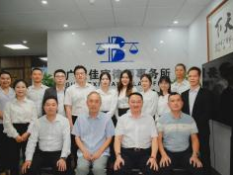
（合影留念）

文字：邓淦似
编辑：莫爱飞
审核：周捷
来源：广西佳宾律师事务所

